# Bulvių kainų pokyčiai ir tendencijos

Vidutinė svertinė 2016–2018 m. laikotarpio bulvių supirkimo kaina buvo 0,18 EUR/kg. Didesnė už vidutinę supirkimo kaina būdavo tik gegužės–liepos mėn., kai būna mažai likę seno derliaus bulvių atsargų ir prasideda naujo derliaus bulvės. 2014–2015 m. sezonuose bulvių supirkimo kaina taip pat buvo mažesnė už vidutinę svertinę.

Ir tik šį sezoną (nuo 2018 m. rugpjūčio mėn.) bulvių supirkimo kaina yra 0,01–0,04 EUR/kg didesnė už vidutinę svertinę.

2018 m. lapkričio mėn. – 2019 m. sausio mėn. laikotarpių bulvių supirkimo iš augintojų ir pardavimo prekybos tinkluose kainos išlaikė panašias tendencijas. Supirkimo iš augintojų kaina padidėjo 0,04–0,05 EUR/kg ir tik sausį padidėjimas buvo +0,07 EUR/kg. Pardavimo prekybos tinkluose kaina padidėjo 0,04–0,05 EUR/kg (išskyrus spalio mėn. +0,07 EUR/kg).

Bulvių supirkimo kaina 2019 m. sausio mėn., palyginti su 2018 m. sausio mėn., Lietuvoje ir Latvijoje padidėjo vidutiniškai 22-40 proc., Lenkijoje – beveik 2,2 karto, Vokietijoje – 2,5 karto.

Todėl dėl mažesnio derliaus 2018 m., esant mažesnėms bulvių atsargoms sandėliuose ir didėjant kainoms kaimyninėse ir Europos šalyse, Lietuvoje bulvių supirkimo kaina turi tendenciją didėti, nes yra priklausoma nuo derliaus ir kainų Europos šalyse.

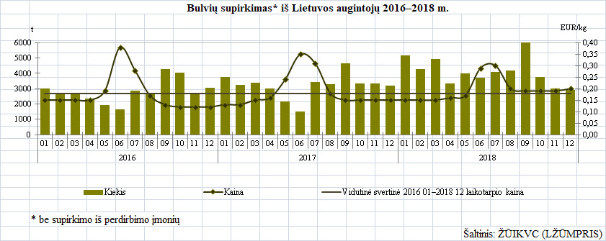

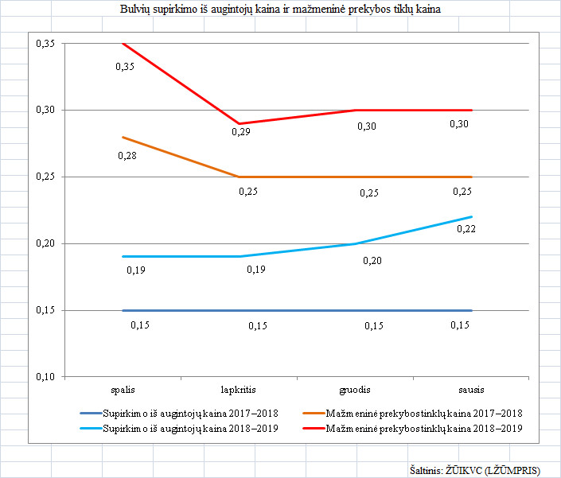

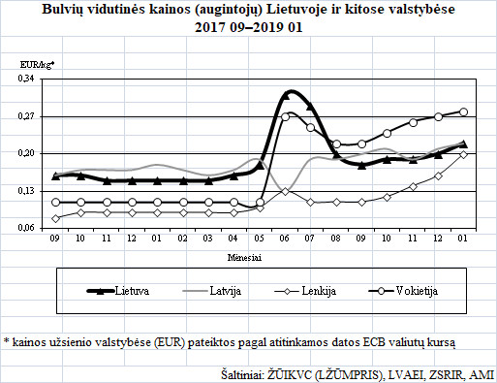

Šaltiniai: ŽŪIKVC (LŽŪMPRIS), LVAEI, ZSRIR, AMI

Parengė D. Reipienė, tel. (8 37) 39 74 49